FACULDADE IMPACTA DE TECNOLOGIA

<coloque o título do seu tcc aqui>

<coloque nome completo dos integrantes do grupo aqui>

SÃO PAULO

<COLOQUE AQUI O ANO>

LISTA DE FIGURAS

Figura 1 – Analise das Causas Raízes 5

Figura 2 – Delimitação da Fronteira Sistêmica 6

Figura 3 – EAP 7

Figura 5 – Diagrama de Componentes 8

Figura 6 – Diagrama de Contexto 9

Figura 6 – Diagrama de Classes de Domínio 10

Figura 7 – Diagrama de Sequencia 10

Figura 8 – Diagrama de Componentes 10

Figura 9 – Diagrama de Pacotes 10

Figura 10 – DFDs 10

Figura 11 – Diagrama de Deployment 10

**LISTA DE TABELAS**

Tabela 1 – Declaração do Problema 4

Tabela 2 – Partes Interessadas e que operam o Sistema 5

Tabela 3 – Partes Interessadas que se beneficiam do Sistema 6

Tabela 4 – Restrições 6

Tabela 14 – Subsistemas 9

Tabela 15 – Módulos 9

Tabela 17 – Interfaces Externas 9

Tabela 18 – Interfaces Internas 10

Tabela 21 – Frameworks e Tecnologias utilizadas no Sistema <X> 11

Tabela 21 – Ambientes de Execução no Sistema <X> 11

SUMÁRIO

1 INTRODUÇÃO 1

1.1 A Empresa 1

1.2 O Problema 1

1.3 Objetivo 3

2 ANÁLISE DO PROBLEMA 4

2.1 Declaração do Problema 4

2.2 Análise das Causas Raízes 5

2.3 Partes Interessadas 5

2.4 Delimitação da Fronteira Sistêmica 6

2.5 Restrições 6

3 EAP 7

4 ARQUITETURA DO SISTEMA 8

4.1 Subsistemas 8

4.2 Definição das Interfaces Externas 9

4.3 Definição das Interfaces Internas 10

4.4 Visão Lógica 10

4.5 Visão de Implementação 10

4.6 Visão de Processos 10

4.7 Visão de Implantação 10

5 PROJETO DO SISTEMA 11

INTRODUÇÃO

Utilizando como diretriz a metodologia de desenvolvimento de software xxxxxx, de xxxx, este trabalho apresentará o estudo de caso da empresa ABRASILEXPRESS. Este estudo, servirá como trabalho de conclusão de curso da disciplina de Engenharia de software da faculdade impacta de tecnologia. Sumariamente, este trabalho é dividido em apresentação da empresa, análise do problema, arquitetura do sistema e projeto do sitema (dividir melhor as categorias do trabalho).

Na seção 1.1 é descrita a empresa ABRASILEXPRESS assim como seu ramo de atuação. Já na seção 1.2 é o descrito o problema que a empresa enfrenta assim como a justificativa para desenvolvimento de uma solução. Na seção 1.3 é descrito o objetivo geral do sistema assim como os objetivos específicos.

A Empresa

A empresa ABRASILEXPRESS foi fundada em 01/00/2000 por seu principal idealizado, o Senhor Lourivaldo da Silva Pinto, está localizada na Avenida Jabaquara, 102 Loja 3 na Zona Sul da Capital de São Paulo. Possui 8 motocicletas que fazem o serviço. Destas oito, quatro são contratados com salário fixo e 4 trabalham por comissão. , o serviço de moto frete é muito utilizado em São Paulo. O transito caótico e o gigantesca gargalo de mobilidade urbana, são alguns dos problemas q motivaram o seu Lorivaldo, a investir em uma empresa de motofrete.

O mercado de moto frete é bem concorrido, as dificuldades são muitas, em uma empresa de pequeno porte numa cidade como são Paulo, gerencimanto do processos e controle financeiro, podem ser determinantes na continuidade de uma empresa. A abrasil prevê muitos anos de vida pela frente, e com seu crescimento, surge o desafio de gerenciar melhor as necessidades da empresa.

O Problema

Todo o crescimento acarreta em transformações, e para uma empresa isto não é diferente, a ABRASILEXPRESS está passando por esta situação, a administração dos serviços, que envolvem os clientes, os funcionários, os ativos (motos e celulares) precisam ser melhor controlados, isto significa que hoje há um controle, mas este se torna falho para a realidade e o tempo de resposta que se necessita neste mercado competitivo. O foco do nosso trabalho é atingir esta deficiência e sanar o tempo de resposta aos clientes que necessitam dos serviços da ABRASILEXPRESS, diminuir a rotatividade dos funcionários contratados e valorizar melhor os ativos da empresa.

É justificável a elaboração deste trabalho ao observar o quanto irá agregar de valor ao negócio, o serviço de moto frete envolve o recebimento/envio de mercadorias e documentos, os clientes possuem uma rotina na execução destas atividades e os funcionários envolvidos, na realização da tarefa mantém a qualidade do atendimento ou entende como deve ser comportar com os próprios clientes, o sistema permite entender e se aproximar desta relação o que ajudará ao administrador investir em áreas que sejam carentes ou necessitem de ajustes.

Um exemplo para visualizar esta relação seria desta forma: O cliente Sr. Pedro sempre próximo ao dia 10 do mês solicita o serviço da ABRASILEXPRESS, mas nos últimos 3 meses, o administrador notou que o Sr. Pedro, e talvez até outros clientes, não solicitou mais os seus serviços, com o processo atual o administrador perceberia a ausência de serviço quando for realizar o fechamento do faturamento, mesmo assim demorou 3 meses, quais seriam as possíveis causas? Desistência do cliente pelos serviços (não precisa mais), atendimento inadequado do funcionário (atendente ou motoboy), perca de confiança na empresa, entre outros.

Uma possível solução do sistema, o administrador terá em suas mãos uma ferramenta simples que informa a frequência com que o cliente realiza os serviços e se parou quem foram os funcionários que o atenderam, com base nestas informações, o administrador, cria uma estratégia para reconquistar o cliente, melhorar e capacitar os seus funcionários ou realizar investimentos em seus ativos.

Objetivo

O objetivo do sistema é melhorar o tempo de resposta as atividades da empresa ABRASILEXPRESS e entender melhor a relação entre o cliente, os serviços solicitados e os funcionários que atendem.

O sistema tem como objetivos específicos:

* Organizar o registro de solicitação de serviços, intitulada como OS;
* Cadastrar o cliente e gerar os relatórios solicitados por ele em um tempo menor;
* Manter um registro de funcionários, com as suas entradas, saídas, folgas, vales e das atividades realizadas;
* Manter um registro de controle dos ativos da empresa, principalmente dos veículos e telefones;
* Criar relatórios com visão de faturamento por períodos;
* Gerenciar as contas que necessitam ser pagas, não perdendo a data de vencimento;
* Manter um controle de cobranças de clientes, por período semanal, quinzenal ou mensal.

ANÁLISE DO PROBLEMA

A subseção 2.1 apresentará uma declaração do problema utilizando a forma textual e focando na situação real da empresa, na subseção 2.2 utilizamos o diagrama de Ishikawa e avaliamos as áreas que causam o efeito na empresa, na subseção 2.3 é mostrado um rastreamento das partes interessadas do sistema e são classificados nos que o operam e aqueles que se apenas sentem o efeito da utilização, a subseção 2.4 mostra a fronteira sistêmica e fica fácil de visualizar onde cada parte interessada interage e na subseção 2.5 as restrições existentes que precisam ser enfrentadas para o desenvolvimento deste sistema.

Declaração do Problema

**O problema** da falta de entendimento do relacionamento, do cliente e os serviços prestados pela ABRASILEXPRESS por intermédio de seus funcionários **afeta** o desenvolvimento financeiro e econômico **devido** a não organização e registros adequados das atividades realizadas.

**Os benefícios desse** sistema será a adequação e padronização dos processos já existentes proporcionando agregação de valor ao negócio.

Tabela – Declaração do Problema

|  |  |
| --- | --- |
| O problema | da falta de entendimento do relacionamento, do cliente e os serviços prestados pela ABRASILEXPRESS por intermédio de seus funcionários |
| afeta | o desenvolvimento financeiro e econômico |
| devido | a não organização e registros adequados das atividades realizadas. |
| Os benefícios desse | Sistema será a adequação e padronização dos processos já existentes que são realizados. |

Análise das Causas Raízes

Para entender as Causas Raízes do problema proposto, utilizamos uma metodologia muito comum e que quando bem aplicado permite a visualização e entendimento de quais áreas necessitam ser tratadas primeiro.

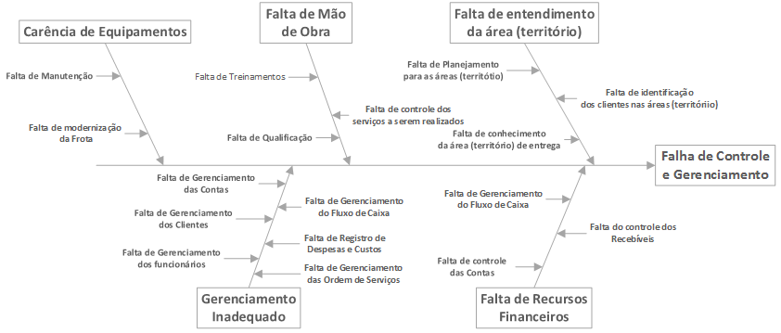

Figura – Analise das Causas Raízes

Partes Interessadas e outros Stakeholders

Esta subseção apresenta um rol de partes interessadas e quais as suas funções que precisam ser executadas dentro do sistema, as separamos em duas partes, ou seja, aqueles que irão diretamente operar e utilizar e outros naqueles que passaram as informações ou solicitações que alimentam o sistema.

|  |  |
| --- | --- |
| **Nome/Descrição** | **Descrição** |
| Coordenador Financeiro | Registra o pagamento das contas a pagar e a receber |
| Coordenador administrativo | Emite OS e registra a cobrança dos clientes |
| Coordenador operacional | Imprime os relatórios de recebimento dos motoboys |
| Coordenador comercial | Consulta o cadastro de clientes a fim de fidelizar os já existentes e consultas de vendas realizadas |

Tabela 2 – Partes Interessadas e que operam o Sistema

|  |  |
| --- | --- |
| Outros Stakeholders | **Descrição** |
| Motoboy | Receberá a OS gerada pelo sistema e terá uma maior confiabilidade nos seus recebimentos |
| Cliente | Terá uma padronização visual dos pedidos realizados bem como uma segurança e maior clareza das cobranças realizadas |
| Fornecedor | É cadastrado para manter informações de produtos e de controle de vencimento de contrato |
| Equipe de projeto | Desenvolve especificação técnica do sistema |

Tabela 3 – Partes Interessadas que se beneficiam do Sistema







Delimitação da Fronteira Sistêmica

Na figura abaixo, é retratado o papel desenvolvido pelas partes interessadas que operam no sistema gerando o seu relacionamento e as suas funcionalidades que precisam ser desenvolvidas.

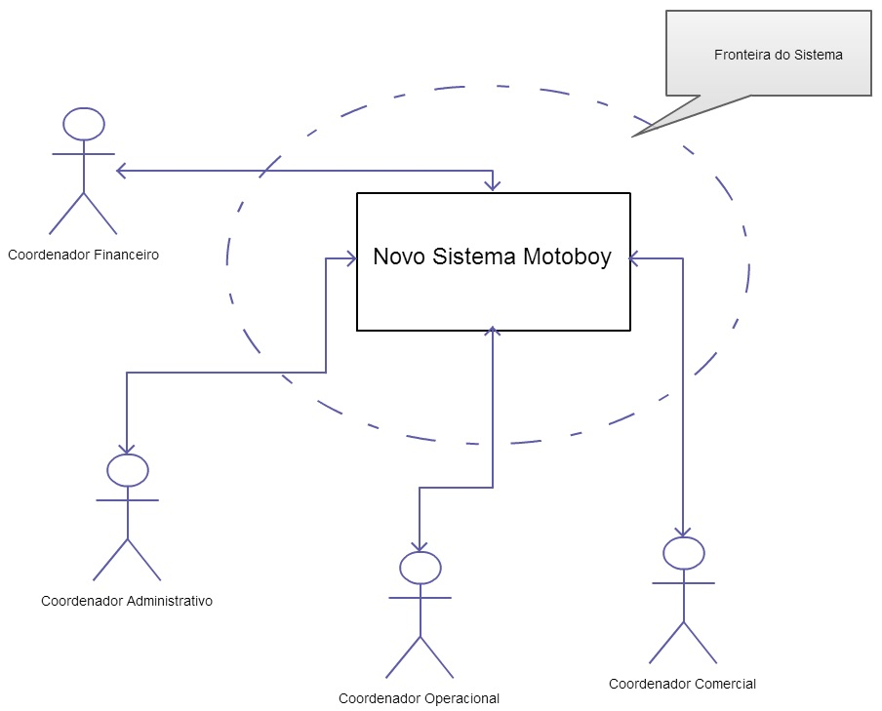

Figura 2 – Delimitação da Fronteira Sistêmica

Restrições

Abaixo uma pequena lista das restrições que enfrentaremos no desenvolvimento do sistema, apontado a fonte, a restrição em si e por qual razão está sendo imposta.

Tabela – Restrições

|  |  |  |
| --- | --- | --- |
| **Fonte** | **Restrições** | **Razão** |
| <Sistema/Cliente/ Ambiente> |  |  |
|  |  |  |

EAP

Figura – EAP

ARQUITETURA DO SISTEMA

< Escreva um texto introdutório para está seção. O texto deve ser similar ao texto introdutório da seção 1.>

< Confirmar com seu orientador se o seu sistema possui módulos ou subsistemas. Caso sejam módulos trocar o a palavra subsistemas por módulos nesta seção. >

< Todas as subseções desta seção devem possuir um texto introdutório. No texto introdutório pode constar: a metodologia utilizada para obtenção dos artefatos, a utilidade da subseção. >

Subsistemas

< Para o entendimento do que deve compor um diagrama de componentes verifiquem o capítulo 9 do livro “Software Architecture in Practice” de Len Bass, Paul Clements e Rick Kazman. >

< Para o diagrama de componentes utilizem o uml descrito no documento abaixo <http://www.sei.cmu.edu/reports/04tr008.pdf>. >

< Utilizem para diferenciar subsistema e módulo a definição de que um módulo não pode ser decomposto, já um subsistema pode ser decomposto em vários módulos. >

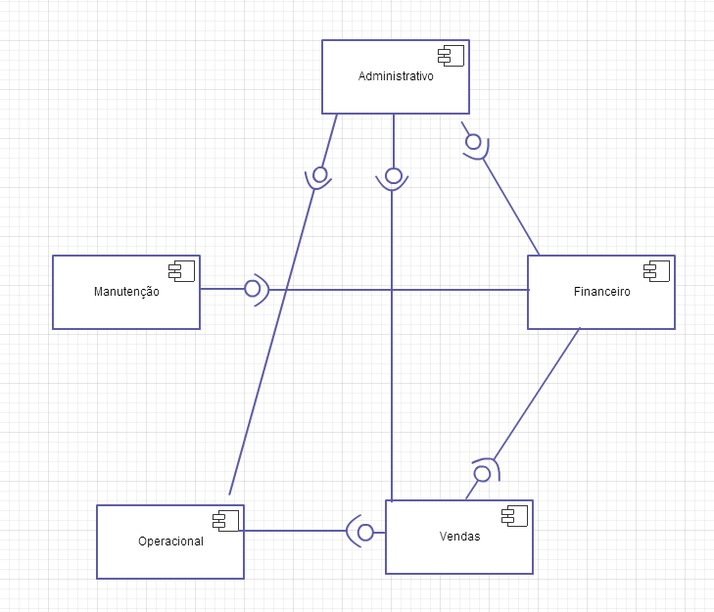

Figura – Diagrama de Componentes

< O grupo deve obrigatoriamente descrever os módulos e subsistemas do sistema que está sendo especificado e desenvolvido. Recomenda-se a descrição textual de cada um dos componentes e a utilização das Tabela 14 – Subsistemas e Tabela 15 – Módulos. >

< Caso o sistema possua subsistemas recomenda-se a utilização da tabela abaixo. Como identificadores dos subsistemas utilizem um acrônimo definido pelo grupo. >

Tabela – Subsistemas

|  |  |  |
| --- | --- | --- |
| **ID** | **Subsistema** | **Descrição** |
| S1 | <Nome> | Descrição do subsistema. |
|  |  |  |

<Caso o sistema possua módulos recomenda-se a utilização da tabela abaixo. Como identificadores dos módulos utilizem um acrônimo definido pelo grupo. >

Tabela – Módulos

|  |  |  |  |
| --- | --- | --- | --- |
| **ID** | **Módulo** | **Subsistema** | **Descrição** |
| M1 | <Nome> | S1 | Descrição do módulo. |
|  |  |  |  |

Definição das Interfaces Externas

< Como referencia para este artefato utilizar a descrito no capitulo 3 do livro “Systems Engeneering Principles and Practice” dos autores Alexander Kossiakoff, William N. Sweet, Samuel J. Seymour, e Steven M. Biemer. >

Figura 6 – Diagrama de Contexto

<Descrever as interfaces entre os subsistemas e sistemas externos, caso não existam remover este item.>

Tabela 17 – Interfaces Externas

|  |  |  |  |
| --- | --- | --- | --- |
| **Sistema**  **Provedor** | **Sistema**  **Consumidor** | **Interface** | **Descrição** |
| <Nome> | <Nome> |  |  |
|  |  |  |  |

< O grupo pode optar por descrever as interações entre os sistemas externos e o sistema por meio de diagramas de sequência.>

Definição das Interfaces Internas

<Descrever as interfaces entre os subsistemas e módulos, caso não existam remover este item. Vale ressaltar que a comunicação entre módulos e subsistemas ocorre por meio de uma interface de comunicação. >

Tabela 18 – Interfaces Internas

|  |  |  |  |
| --- | --- | --- | --- |
| **Provedor** | **Consumidor** | **Interface** | **Descrição** |
| <Acrônimo do subsistema ou do módulo> | <Acrônimo do subsistema ou do módulo> | <Nome da Interface> | <Na descrição da interface informar às entidades que são compartilhadas e quais tecnologias são utilizadas. > |
|  |  |  |  |

Visão Lógica

Figura – Diagrama de Classes de Domínio

Figura – Diagrama de Sequencia

Visão de Implementação

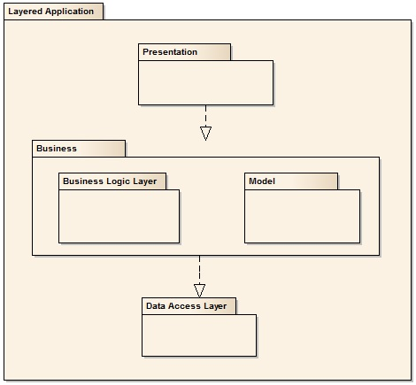

Figura – Diagrama de Componentes

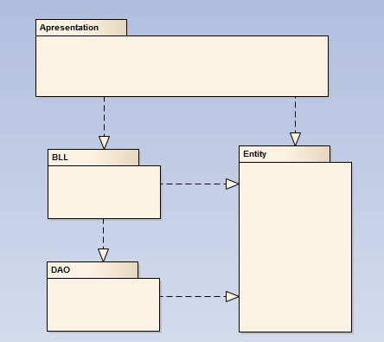

Figura – Diagrama de Pacotes

Visão de Processos

<Este item não é obrigatório >

Figura – DFDs

Visão de Implantação

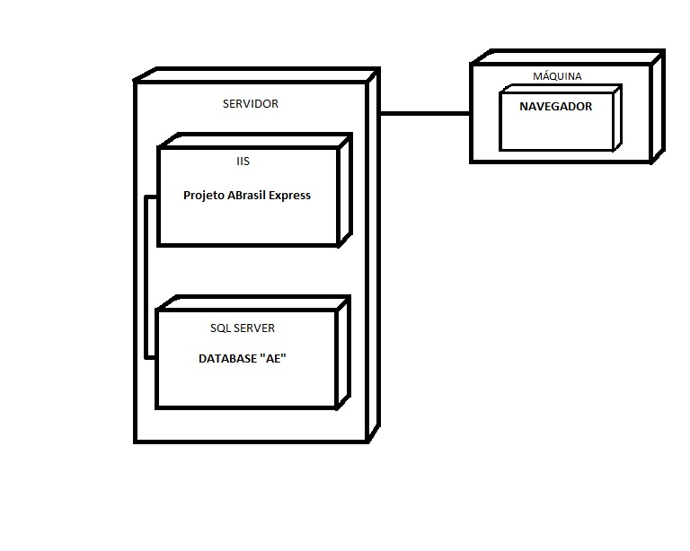

Figura – Diagrama de Deployment

PROJETO DO SISTEMA

Samel escrever< Descreva a metodologia de desenvolvimento implementação a ser utilizada no projeto. Como exemplo.: Caso tenha sido utilizado XP com TDD, a metodologia deve ser descrita. >

< Faça uma descrição textual das tecnologias/frameworks utilizadas em cada um dos subsistemas/módulos. Caso existam tecnologias/frameworks que são utilizadas em módulos ou subsistemas específicos, favor especificar. >

Tabela – Frameworks e Tecnologias utilizadas no Sistema <X>

|  |  |
| --- | --- |
| **Camada** | **Tecnologia / Framework** |
| Visualização |  |
| Controlador |  |
| Model |  |

Tabela – Ambientes de Execução no Sistema <X>

|  |  |
| --- | --- |
| **Camada** | **Tecnologia / Framework** |
| SGBD |  |
| Servidor de Aplicação |  |

< Para cada estrutura de camadas do sistema, evidencie a sequência básica de interações entre todas as camadas e frameworks por meio de um diagrama de sequência e uma descrição textual. >